**МКОУ «Шилягинская СОШ»**

**Кайтагсский район**

**Республика Дагестан**

**Внеклассное мероприятие**

**«Вместе против коррупции»**

**в рамках Международного дня борьбы с коррупцией (9 декабря)**

**Провели: ст.вож. Шахбанова Р.М.**

**Сов.дир. по ВР Рабаданова П.М.**

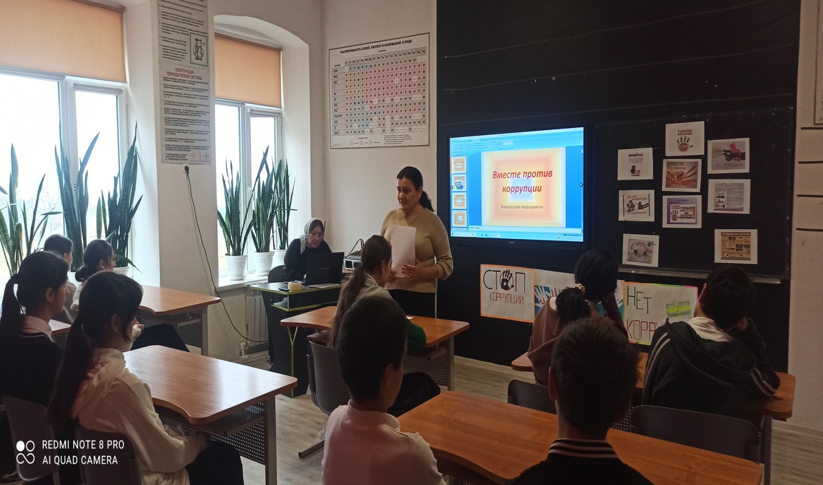

ШИЛЯГИ - 2024

« Мы не должны показывать пальцем на другие страны и говорить -

«а у них коррупция не меньше!»

Мы должны решать свои внутренние проблемы »

**Медведев Дмитрий Анатольевич**

"Коррупция "есть корень, из которого

вытекает во все времена и при всяких

соблазнах презрение ко всем законам".

**Томас Гоббс**

**Цель мероприятия:** сформировать у учащихся антикоррупционное мировоззрение и воспитать негативное отношение к коррупции.

**Задачи:**

- дать общее представление о различных формахкоррупции, особенностях ее проявления в различных сферах жизнедеятельности, причинах, вредных последствиях данного явления;

- сформировать навыки адекватного анализа и личностной оценки данного социального явления с опорой на принцип историзма;

- стимулировать мотивацию антикоррупционного поведения.

-воспитывать активную жизненную позицию, усвоение учащимися практических мер

борьбы с коррупцией.

**Оборудование и материал**: карточки-задания, проектор, компьютер,

учебное пособие «Формирование антикоррупционной культуры у учащихся», авторы К.Ф.Амиров, Д.К.Амирова; компьютерная презентация.

**Вступительное слово учителя**

Согласно ООН 9 декабря является Международным днем борьбы с коррупцией.

Коррупции могут и должны противодействовать государство, бизнес, СМИ,международные и иностранные организации. Но важно понимать, что противостояниекоррупции - дело всего общества, каждого из нас.

Сегодня мы с вами отправимся в путешествие по стране коррупции, и постараемся ответить на вопросы:

- Что же такое коррупция?

-Откуда она берет свои истоки?

-Можно ли ее изжить?

**Сегодня работа организована в малых группах в форме состязания команд.**

Команды получили опережающее задание:

1. Определить при помощи словарей, что означают понятия «коррупция», фаворитизм, волокита.

2 .Подобрать пословицы и поговорки о коррупции.

**1 станция«Историческая»**

Первым правителем, о котором сохранилось упоминание как о борце с коррупцией, был Урукагина - шумерсий царь города-государства Лагаша во второй половине XXIV века д. н. э. Несмотря на показательные и часто жестокие наказания за коррупцию, борьба с ней не приводила к желаемым результатам. В лучшем случае удавалось предотвратить наиболее опасные преступления, однако на уровне мелкой растраты и взяток коррупция носила массовый характер. Первый трактат с обсуждением коррупции — «Артхашастра» — опубликовал под псевдонимом Каутилья один из министров Бхараты (Индии) в IV веке д. н. э. В нём он сделал пессимистичный вывод, что «имущество царя не может быть, хотя бы в малости, не присвоено ведающими этим имуществом».

Особую озабоченность вызывала продажность судей, поскольку она приводила к незаконному перераспределению собственности и желанию решить спор вне правового поля. Ведущие мировые религии из всех видов коррупции осуждают в первую очередь подкуп судей: «Проклят, кто берет подкуп, чтоб убить душу и пролить кровь невинную! И весь народ скажет: Аминь!» (Второзаконие, глава 27, стих 25)

**Задание: напишите причины возникновения коррупции (3 мин)**

(желание наживы, легкие деньги,обогащение и т. д)

**2 станция «Интеллектуальная»**

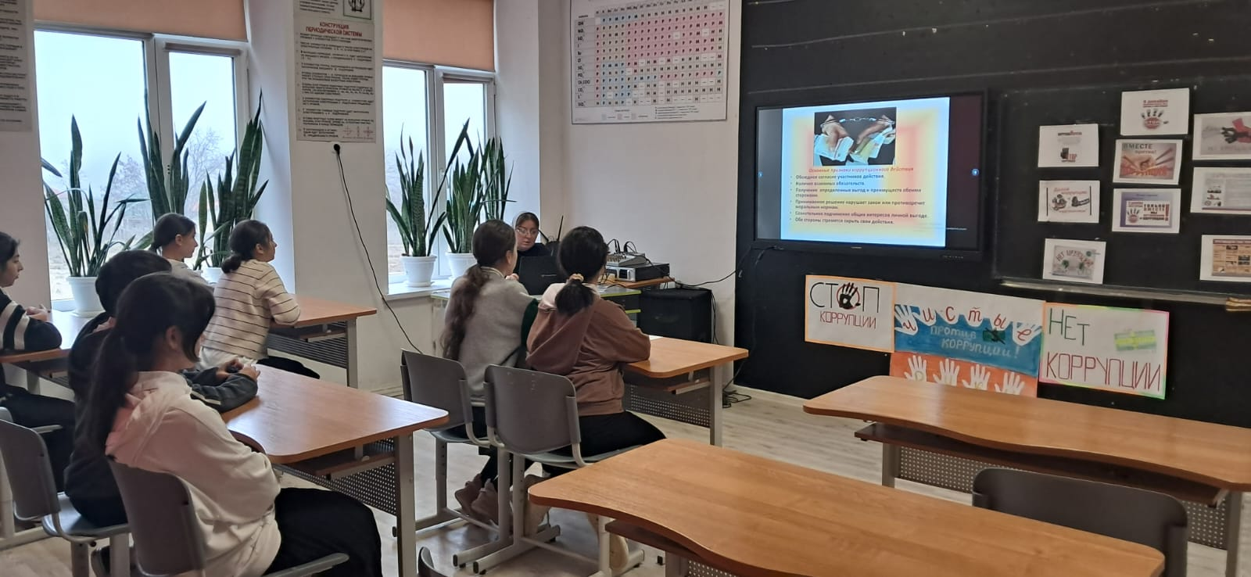

**Задание: Разгадать ребусы в течение 3 минут, дать объяснения понятиям.**

1 команда - ***тажШан, ротиякраБю***,

Бюрократия - высший чиновничий аппарат, администрация; система управления,

основанная на формализме, административной волоките.

Шантаж - угроза разоблачения, разглашения сведений, которые объект шантажа хотел

бы сохранить в тайне, с целью добиться какой-либо выгоды.

2 команда -***циярупКоркетРэ***

Коррупция - сращивание государственных структур со структурами преступного мира

в сфере экономики, а также продажность и подкуп политических и общественных

деятелей, государственных чиновников.

Рэкет - незаконное, производимое путем угроз, шантажа вымогательство денег от

предпринимателей со стороны преступных элементов, рэкетиров.

3 команда - ***ствотельгамоВы,каВтзя***

Вымогательство - не обусловленное правом, не предусмотренное законом требование

передачи денег, имущественных ценностей, сопровождаемое разного рода угрозами,

обманом со стороны вымогателей.Взятка - плата или подарок должностному лицу за незаконные действия в пользу

дающего

**3 станция «Народная мудрость»**

Какие социальные слои населения в пословицах являются потерпевшей стороной?

А какимсословиям, социальным группам дается отрицательная характеристика?

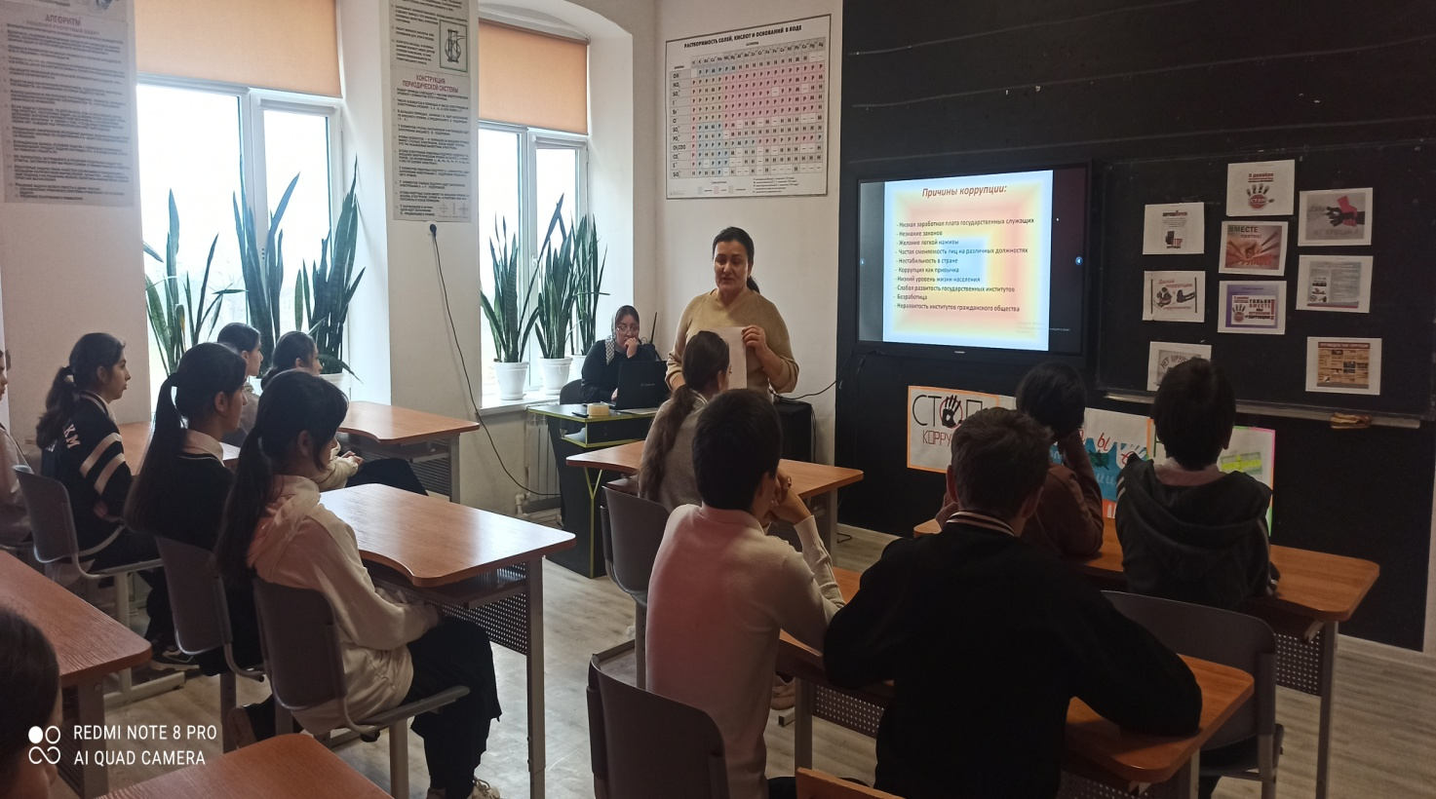

«Дьяк у места — что кошка у теста».

«Возьми на калачи, да только делом не волочи!».

«Вор виноват, а подьячий мошне его рад».

«Вошел во власть - можешь к казенному сундуку припасть".

«Что мне законы, коли судьи знакомы»

«Не ходи к воеводе с одним носом, ходи к нему с приносом».

А сейчас назовите свои пословицы и поговорки, осуждающие коррупционную деятельность, и объясните их значение (3мин.)

**Примеры:**

- «Не подмажешь, не поедешь» - вымогательство, взятничество.

- «Рука руку моет» - групповая запланированная деятельность в подкупе.

- «Загребать жар чужими руками» - несознательное соучастие в мошенничестве иаферах.

-«Сухая ложка рот дерет»-взятничество.

**4.Станция «Правовая»**

**Задание:** Рассмотрите ситуации и ответьте на вопросы, используя статьи ФЗ "O

противодействии коррупции": о какой форме коррупции идет речь и каковы вредные

последствия данного поступка.

Ситуации:

1 команда

Мэр небольшого городка Федоров П.С.., являющийся членом правящей партии «Содружество», во время предвыборной кампании добился того, что существующие в городе первичные отделения других партий под разными предлогами были закрыты.(Злоупотребление полномочиями. Последствия: причинен существенный вред, охраняемым законом правам интересам граждан, подрыв веры людей в институты демократии, в справедливость)

2 команда

Вновь избранная администрация района назначила на различные должности членов своих семей и близких, друзей. (Фаворитизм – назначение услуг или предоставление ресурсов родственникам, знакомым, в соответствии с их принадлежностью к партии, религии и т.п. Кумовство – форма фаворитизма, когда должностное лицо предпочитает при назначении на государственные должности выдвигать своих родственников.

3 команда

Городская администрация в течении долгого периода затягивает решение во­проса с земельным участком по заявлению предпринимателя Петрова В.Е. (волокита – форма вымогательства, когда дело специально затягивается с целью получения взятки, последствия: недоверие к органам власти)

**5 станция«Конечная - итоговая»**

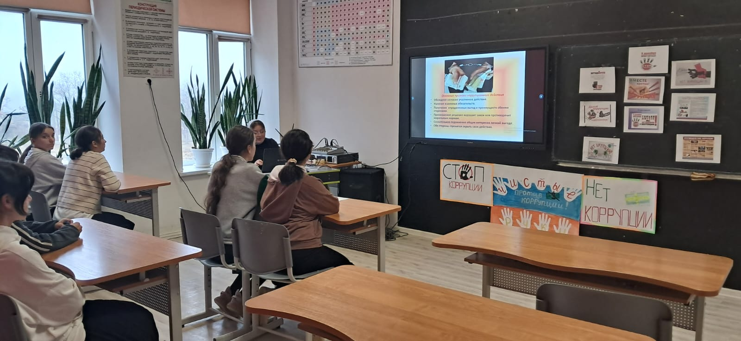

**Задание:**Написать синквейн со словом коррупция, графически изобразить (на бумаге А3) содержание синквейна.

**Подведение итогов и награждение команд**.

Вот и закончилось наше путешествие в страну, до конца не изведанную под названием, Коррупция. Так бывает только в играх и сказках. В жизни же мы с ней сталкиваемся каждый день. Коррупция препятствует экономическому росту и развитию, ставит подугрозу любые преобразования. Коррупции может быть подвержен любой человек,обладающий какой-либо властью: чиновники, судьи, администраторы, депутаты,экзаменаторы, врачи и т.д. Все они стремятся получить экономическуюприбыль, личную выгоду. Но при этом они испытывают риск разоблачения и наказания. Какнеобходимо бороться с мошенничеством, подкупом, вымогательством, взятками всовременном обществе?

Прежде всего, нужно начать с самого себя и требовать устранения коррупционных

проявлений от окружающих.